UFR STAPS DIJON Année Universitaire 2013/2014

CONTROLE DES CONNAISSANCES - EXAMEN TERMINAL

SESSION 2 – SEMESTRE 3
UE31 – EC2 – Instrumentation, Métrologie, Innovations Technologiques
B. Poulin Charronnat

Date : Février 2014
Durée : 1h30 Promotion : M2 APAS Recherche
Avant de composer, remplir toutes les rubriques de l'en-tête de votre copie
sans oublier d'indiquer votre nom .
Les candidats sont tenus de rendre une copie par sujet même blanche s'ils ne le traitent pas.

Question N°1 :
Donnez les principaux rythmes (ondes) présents dans l’activité cérébrale, ainsi que leur fréquence associée.

Question N°2 :
La Figure 1 représente les potentiels évoqués obtenus dans une étude qui comparait la perception d’événements musicaux qui pouvaient être soit reliés au contexte musical précédent soit non-reliés à ce même contexe.

Que représente chaque graphique ? Que signifient les indications (e.g., F5) associées à chaque graphique ?
Quel nom donneriez-vous au potentiel évoqué observé et qui marque la différence entre le traitement des événements musicaux reliés et non-reliés ? Donnez-en les caractéristiques. Quelle interprétation pourriez-vous lui donner ?

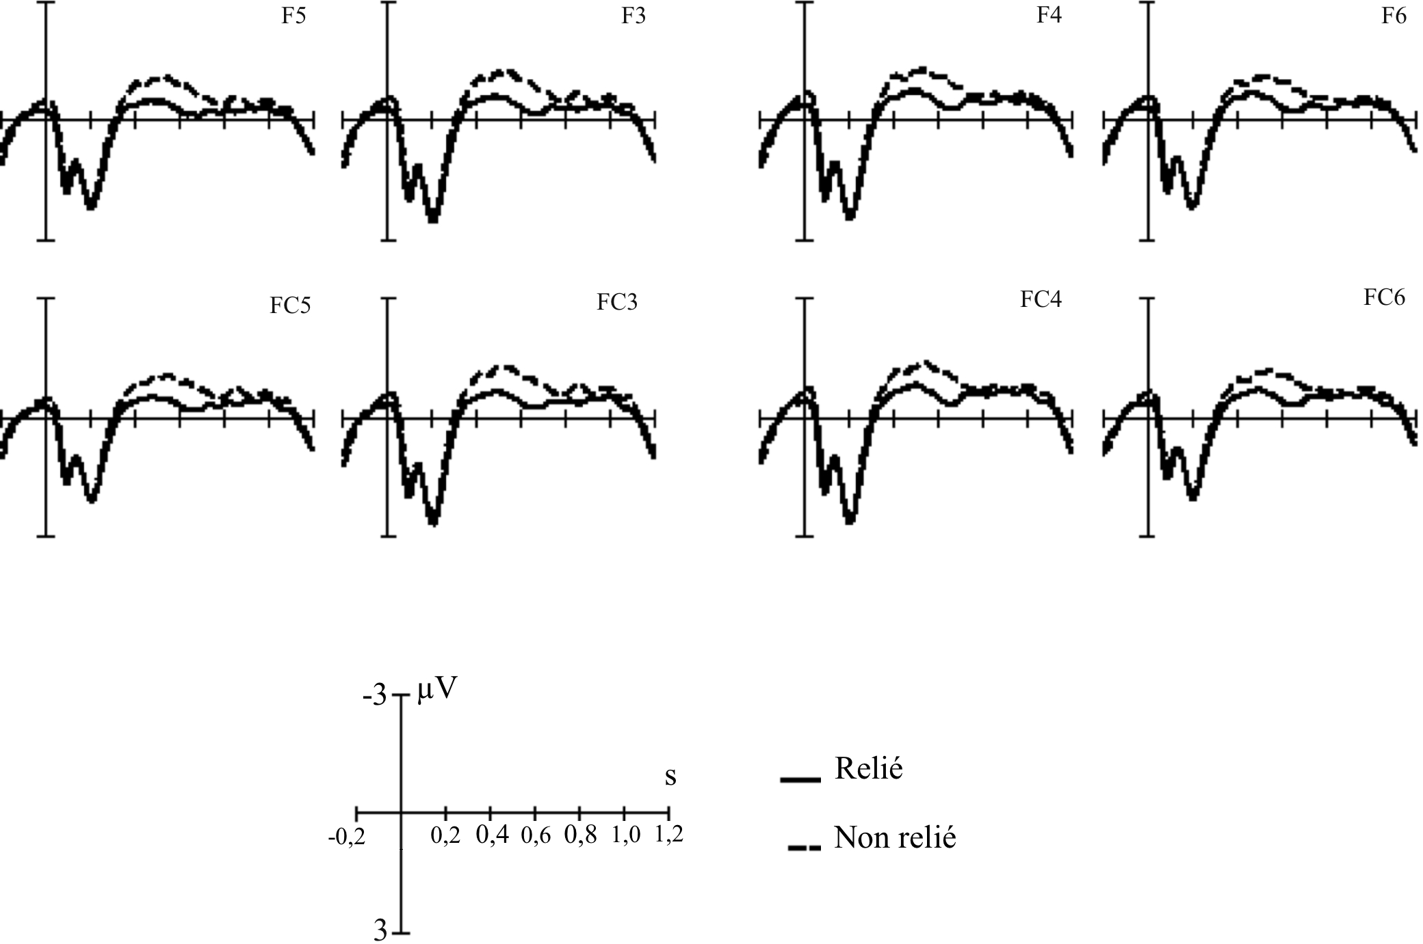

Figure 1

Question N°3 :

Jin et al. (2011) ont mesuré les potentiels évoqués liés à l’anticipation d’action chez des joueurs professionnels de badminton. Les participants, des joueurs de badminton professionnels (player) et des participants contrôles (control) n’ayant jamais joué au badminton, regardaient des vidéos d’actions de badminton qui pouvaient être des actions simples (easy) ou complexes (difficult). Les participants devaient prédire l’endroit où le volant allait tomber. Les résultats comportementaux montrent que les joueurs professionnels de badminton ont de meilleures performances que les participants contrôles, ainsi que de meilleures performances pour les actions simples que pour les actions complexes. La Figure 2 représente les potentiels évoqués enregistrés pour les actions simples et complexes chez les joueurs professionnels et les contrôles. Quel potentiel évoqué est observé dans la fenêtre rouge ? Décrivez-le et donnez-en une interprétation.

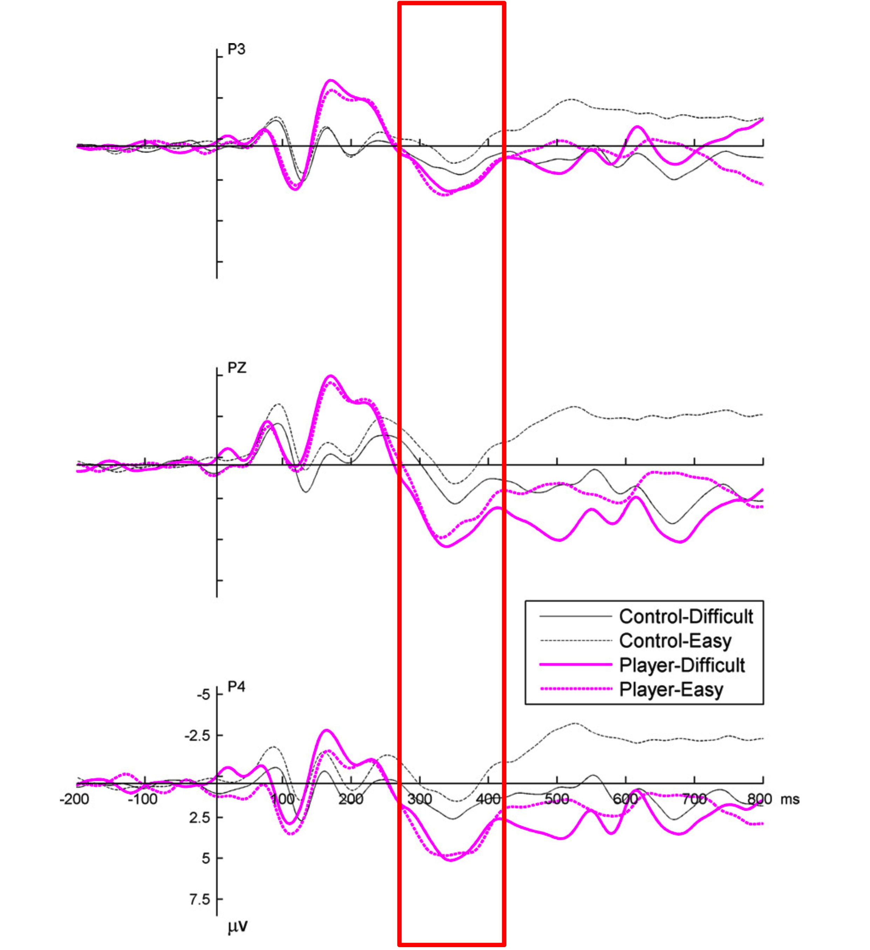
Figure 2

